Внеклассное мероприятие «Колесо удачи»
Цель мероприятия:
- развивать творческие способности;
- расширять знания по предмету;
- прививать познавательный интерес к предмету;
- расширять кругозор;
- учить работе в группах.

Ход мероприятия:
1. Вступительное слово учителя
Здравствуйте! Рада приветствовать участников интеллектуальной игры по информатике “Колесо удачи”. (звучит музыка)
Познакомимся с командами:
1. Название, девиз
2. Название, девиз
Итак, мы начинаем. Но сначала я напомню правила игры:
- Каждому участнику команды в течении 1 минуты будет задаваться вопрос. За каждый правильный ответ команда получает – 1 балл. Если ответ не правильный – может ответить другая команда и если ответит верно, получает 1 балл.
- За нарушение дисциплины и правил игры команды теряют баллы.
Помогать мне будет _____________, следить за игрой будет наше уважаемое жюри.
- Проведение игры
Крутится колесо, участники поочерёдно отвечают на вопросы.
Участникам игры предлагаются следующие категории:
- Информатика и предметы.

Информатика и спорт.
Разновидность носителя информации - спортивный снаряд для метания. (диск)
Информатика и русский язык.
Жаргонное название корневого каталога диска – Основная, значимая часть слова. (корень)
Информатика и биология.
Разговорное обозначение символа, используемого в адресе электронной почты.- Домашнее животное.(собака)
Информатика и английский язык.
Программа для обслуживания периферийного устройства – шофёр на английском. (драйвер)

2.Термины по информатике.
Сведения, которые человек получает от окружающей природы и общества? (информация)
Последовательность действий со строго определёнными правилами выполнения. (алгоритм)
Наименьшая единица измерения. (бит)
Назовите фамилию известного учёного, в честь которого назван язык программирования.(Паскаль)
3.Всё наоборот.
Естественная глупость.( Искусственный интеллект)
Видимая папка. (Скрытый файл. )
Одеяло для кошки. (Коврик для мышки.)
Ручная вакцина. (Компьютерный вирус.)
4.И то и другое – что это такое?
И в трапеции, и у памятника, и у Системы счисления.(основание)
И движение ногой при ходьбе, и величина изменения параметра цикла.(шаг)
И почтовый, и нижний и верхний, и у элемента массива.(индекс)
И нота, и язык программирования. (Си)
5.Веришь-не веришь.
Верите ли вы, что были первые модели персональных компьютеров, у которых отсутствовал жёсткий диск? (да)
Верите ли вы, что основатель и глава фирмы Microsoft Билл Гейтс не получил высшего образования? (да)
Верите ли вы, что одной из главных функций компьютера является передача информации?(нет)
Верите ли вы, что информация обрабатывается группами по 8 битов в каждой и такая группа называется байтом?(да)

6. Ребусы.
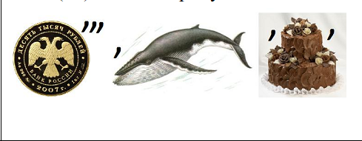 монитор
Устройство вывода информации
Устройство для приёма информации
Устройство для декодирования информации
Устройство для передачи информации

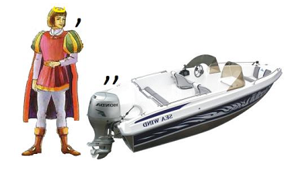 принтер

Устройство для хранения информации
Устройство для передачи информации
Устройство для декодирования информации
Устройство для вывода рисунков и текста на бумагу

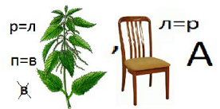 клавиатура
Управляющее устройство
Устройство для декодирования информации
Устройство для ввода информации в компьютер
Устройство для хранения информации

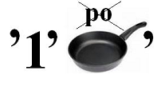 дисковод
Устройство для печати информации
Устройство для записи звука
Устройство для прослушивания
Устройство для чтения звуков.

- Подведение итогов, награждение:
- Итак, ребята наша игра подошла к концу. Сегодня мы снова с вами будто пролистали учебник информатики, многое вспомнили, узнали что-то новое, а главное пообщались и положительно эмоционально зарядились. Жюри подводит итоги, называет победителя. Все участники награждаются поощрительными призами.

